Pomen in vloge gozda
Gozd je zapleten ekosistem, ki ima velik vpliv na okolje. Njegov vpliv ni omejen le na področje, ki ga pokriva, temveč seže tudi preko njegovih meja v bližnjo in daljno okolico. Vpliv gozdov je mogoče čutiti v krajih, ki so oddaljeni nekaj sto ali nekaj tisoč kilometrov.
Vplivi gozdov oz. gozdnih ekosistemov so zelo pestri in omogočajo razvoj človeka in človeške družbe, čeprav tega običajno ne opazimo. Gozd je zelo kompleksen ekosistem, ki predstavlja življenjsko okolje številnim rastlinskim in živalskim vrstam ter glivam. Med njimi se vzpostavi dinamično ravnovesje, ki zagotavlja trajno obstojnost gozdov. To ravnovesje omogoča, da se gozd prilagaja različnim spremembam, kot so klimatske spremembe, ujme, prihodi novih rastlinskih in živalskih vrst ter posegi človeka.
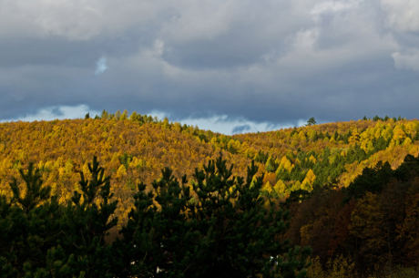
Slovenske gozdove sestavlja približno 70 različnih drevesnih vrst, večje število vrst grmovnic, zelnatih rastlin, mahov, lišajev in gliv ter številne živalske vrste, ki živijo v tleh, na tleh, nad tlemi ter na in v rastlinah. Vse te rastlinske in živalske vrste živijo v ravnovesju, ki zagotavlja, da ne prihaja do prenamnožitev nekaterih vrst na račun drugih. Če se to ravnovesje poruši, potem se gozd temu sčasoma prilagodi. Gozd se spremeni. Nekatere vrste izginejo in pojavijo se druge.
Vpliv gozdov je velik na bližnjo in daljno okolico. Na strmih bregovih gozdovi preprečujejo nastanek plazov, ob rekah preprečujejo vodi odnašanje zemlje, zadržujejo padavinsko vodo, da nižje ob rekah ne prihaja do poplav in v obdobjih suše poskrbijo za večjo vlažnost zraka. Gozdovi so veliki vlažilci zraka. Iz tal črpajo vodo, ki jo nato z izparevanjem oddajajo skozi liste. Prav tako se na listih ob hladnih dneh kondenzira zračna vlaga, ki jo lahko izkoriščajo. Listje in drugi odpadki gozdnih rastlin so vir hrane za številne mikroorganizme v vodah. Senca dreves ob strugah preprečuje pregrevanje vode. Hladnejša voda vsebuje več kisika, ki je nujen za preživetje vodnih živali.
Gozdovi vplivajo na kakovost zraka, ki ga dihamo. So velik ponor ogljikovega dioksida, ki nastaja pri dihanju in gorenju, ter vir kisika, ki je nujno potreben za življenje. Vlažijo zrak, ki ga dihamo in ga hladijo. Temperatura v gozdu poleg mesta je v vročih poletjih lahko tudi za 10 stopinj nižja od temperature v mestnem središču. Gozdovi iz zraka odstranjujejo škodljive snovi.
Gozdovi imajo močan vpliv na ljudi, pa čeprav se marsikdo tega ne zaveda. Poleg kakovostnejšega zraka zagotavljajo tudi vir zaslužka. Lastniki gozdov prodajajo les, občasni nabiralci pa nabirajo različne gozdne sadeže, ki jih prodajo ali pa si z njimi popestrijo vsakodnevno prehrano. Gozd je tudi okolje za rekreacijo. V primestnih gozdovih številni tečejo, telovadijo in se drugače rekreirajo. Tudi sprehod ali pohod skozi bolj oddaljene gozdove je priljubljena aktivnost številnih.
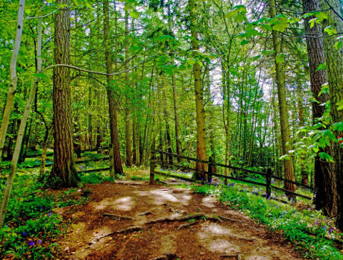
Na koncu imajo gozdovi tudi psihološki učinek, ki ga najtežje zaznamo, predvsem v Sloveniji, kjer tako rekoč ni kraja, kjer ne bi vsaj v daljavi videli gozda. So sestavni del naše krajine in s svojo zeleno barvo delujejo pomirjujoče. Pri ljudeh, ki nimajo veliko stika z naravo in stalno živijo v mestih vzbujajo občutke strahospoštovanja, kar pa je povsem nepotrebno. Slovenski gozdovi so prijazno okolje za ljudi in celodnevni obisk gozda nas bo navdal z optimizmom zadovoljstvom. Obisk gozda sprošča in pomirja. Če se dovolj oddaljimo od večjih mest in prometnic, lahko uživamo v šumenju vetra, ki se igra z listi, poslušanju ptic, hoji po mehkih tleh in prijetnih vonjih, ki jih je gozd poln.
Gozd je odličen prostor za meditacijo. Sprosti nas in lažje se povežemo ter poglobimo v okolje, ki nas obdaja, se napolnimo z energijami in živimo bolj sproščeno.
Vloge ali funkcije gozda so številne. V grobem jih delimo na proizvodne vloge, ekološke vloge in socialne vloge. Najpogosteje se daje največji poudarek proizvodnim vlogam, ker so neposredno povezane s finančnim učinkom oz. služenjem denarja. To je sicer v veliki meri zgrešeno, saj so veliko bolj pomembne ekološke vloge, ker imajo širši in pomembnejši vpliv na celotno okolje, kjer živimo. Tako lahko hitro pride do nasprotja, saj na račun zaslužka od prodaje lesa pride do težav v okolju (npr. v primeru golosekov), katerih odpravljanje je finančno večje breme, kot je bil zaslužek. Socialne vloge imajo širši družbeni pomen.
Meriti pomen vlog gozda, predvsem iz ekonomskega vidika, je zelo zahtevno in v nekaterih primerih nemogoče. Učinek proizvodnih vlog gozda je enostavno ovrednotiti, saj gre za neposredno povezanost z denarjem. Pri socialnih vlogah je učinek težko ovrednotiti, saj ljudje različno ovrednotijo posamezno vlogo gozda, pri tem pa je še posebej težavno to, da ima gozd določene pomene za človeško družbo, ki jih ne zaznamo ali pa ne moremo ovrednotiti. Ekološke funkcije pa je zagotovo najtežje ovrednotiti, saj zelo težko predvidimo, kakšni so vse vplivi gozda na okolje in kakšno je območje, na katerega gozd vpliva.
Posamezni gozd ima več vlog. Zaradi tega je gospodarjenje z gozdovi zahtevno. Poleg poznavanja gozda kot ekosistema zahteva tudi dobro poznavanje vseh vlog, ki jih gozd opravlja. Pri upravljanju in gospodarjenju z gozdovi je treba upoštevati vse vloge in paziti, da se posamezna vloga ne okrni.

